COMUNICATO STAMPA

FLORAMUNDI, il successo del Cerasuolo di Vittoria Donnafugata.
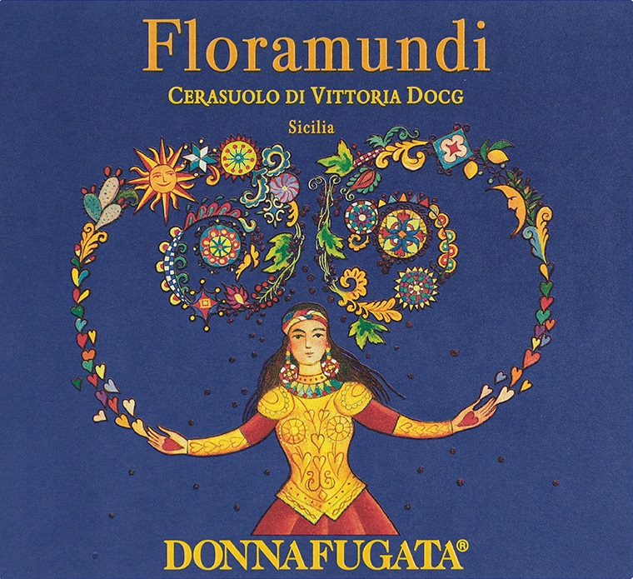
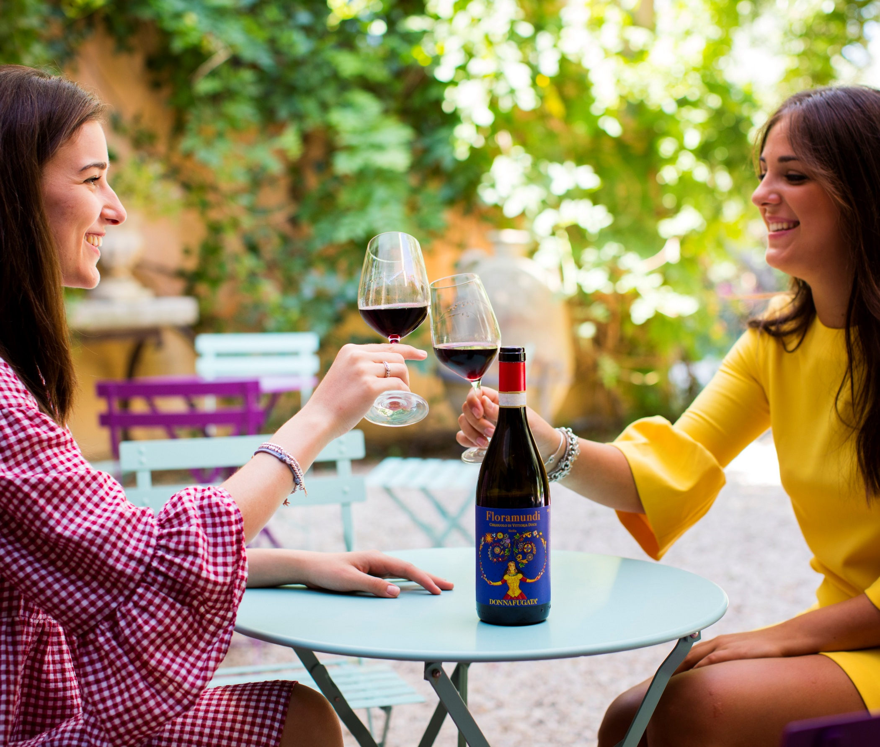

A pochi mesi dall’uscita sul mercato, il FLORAMUNDI Cerasuolo di Vittoria DOCG di Donnafugata si presenta al Vinitaly di Verona con un primo bilancio estremamente positivo in virtù del successo che questa etichetta sta riscuotendo: solo in Italia, sono oltre 1.500 i wine bar, ristoranti e le enoteche che hanno già inserito questo vino nel proprio assortimento.
Anche all’estero il FLORAMUNDI ha avuto un’accoglienza molto buona considerato che è già presente in numerosi mercati stranieri, a partire da quelli strategici per il vino italiano, sia in Europa che oltreoceano: Germania, Svizzera e Regno Unito, Stati Uniti, Canada e Giappone; significativo che ad un vino di nicchia, si siano anche aperte le porte di piccoli e lontani mercati, dal Messico al Kazakistan, da Taiwan all’Ukraina.
Un vino che già presso le cantine storiche dell’azienda siciliana, era stato salutato dai buoni auspici di una madrina d’eccezione, Carla Fracci, testimonial di eleganza universalmente riconosciuta. Dopo la letteratura, le illustrazioni e la musica, grazie alla Fracci, è toccato alla danza il compito di scrivere una nuova pagina del dialogo “Arte e Vino” che caratterizza la comunicazione di Donnafugata e che ha chiamato a raccolta una qualificata platea di operatori, giornalisti ed opinion leader.
Contraddistinto dalla prestigiosa DOCG Vittoria – l’unica presente in Sicilia – FLORAMUNDI è un vino chiave del progetto di Donnafugata nella Sicilia orientale, dove l’azienda ha voluto impegnarsi dalla vendemmia 2016, per proporre l’eccellenza del vino siciliano da territori diversi rispetto alle storiche sedi di produzione di Contessa Entellina e di Pantelleria.
Ottenuto da uve Nero d’Avola e Frappato, il FLORAMUNDI rappresenta una piccola produzione di pregio, frutto di un fare sartoriale che nelle Collezioni di Donnafugata, è stato collocato tra i Vini Sorprendenti, da bere quando si desidera originalità.
Una tipologia – quella del Cerasuolo di Vittoria Docg – che è molto apprezzata per la capacità di soddisfare l’attesa degli appassionati di ritrovare nel calice un territorio e i suoi vitigni tradizionali. E del Cerasuolo il FLORAMUNDI è una apprezzatissima interpretazione: dalla raffinata anima floreale, con intense note di frutta rossa e spezie, al palato è fresco e morbido, piacevole e persistente.
Grazie al suo bouquet ampio e fragrante e ai suoi tannini carezzevoli, il FLORAMUNDI 2016 si rivela un vino eclettico anche negli abbinamenti: dall’aperitivo con salumi di qualità (Mortadella Dop o un delicato Prosciutto crudo di Parma), ai piatti della cucina mediterranea fino a svariate preparazioni della cucina etnica.

Marsala, 14 Aprile 2018
Ufficio Stampa: Nando Calaciura calaciura@granviasc.it cell. 338 3229837
Pubbliche Relazioni: Baldo M. Palermo baldo.palermo@donnafugata.it tel. 0923 724226

